Baumann-Blaikner-Messner

„Waidmann sucht Heil“

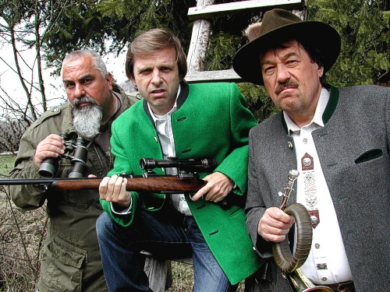

Ihr erstes Programm „Bauer sucht Herbst“, in dem sich die 3 Kabarettisten im mit viel Witz über die Untiefen von Tourismus, Brauchtum und Landleben ausgelassen haben, ist quasi durch Zufall entstanden – trotzdem wurde es zum absoluten Renner und wurde 2 Jahre lang ausschließlich vor ausverkauften Häusern gespielt.

Nun zielen die drei mit ihrem Nachfolgeprogramm „Waidmann sucht Heil“ ironisch und kritisch auf alles, was mit der Jagd und dem uns allen angeborenen Jagdtrieb zu tun hat.
ORF-Moderator und Regisseur Manfred Baumann, Autor und Liedermacher Peter Blaikner und Fritz Messner, Sänger und Texter der Lungauer Kultband Querschläger, spannen dabei inhaltlich einen weiten Bogen:
vom Innenleben des lodenberockten Waidmanns bis zur Hightec-Außenwelt der Jagdmessen, vom Hochsitz der Schickimicki-Jagdgesellschaft bis zu den Niederungen brünftiger Edelböcke, von legendären Wildschützen a la Jennerwein bis zu hinterhältigen Anpirschern im Discorevier, vom trendigen Outdoor-Schwammerl-Kämpfer bis zum Headhunter.
Hier wird allem aufgelauert, was immmer im weiten Feld der Jagd kabarettistisch und selbstironisch aufs Korn genommen werden kann.

Pressefotos unter: http://www.waidmannsuchtheil.at/presse_WsH.php

